- Num estudo de gastronomia sobre o consumo de peixe da população de uma determinada localidade, foi realizado um questionário numa câmara municipal às pessoas que entraram no edifício num determinado dia da semana. O inquérito questionava sobre o número de refeições semanais em que consumiam peixe.
Nas alíneas 1.1. e 1.2. escolhe a opção correta.
  - O estudo estatístico feito nesta câmara é:
- uma sondagem; | - um censo; | - uma entrevista.
  - A variável em estudo é:
- o número de refeições mensais em que o peixe é consumido;
- o número de refeições semanais;
- o número de refeições semanais em que o peixe é consumido.
  - Depois de fazer um levantamento e tratamento de dados, obteve-se o gráfico que se segue respeitante aos resultados obtidos.
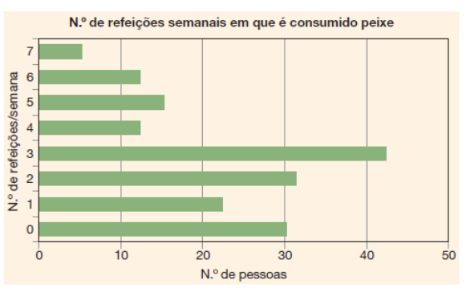
    - Indica a moda do número de refeições semanais em que as pessoas inquiridas ingerem peixe.
    - Com as respostas dadas podemos concluir que as pessoas desta localidade consomem muito peixe? Justifica como chegaste à tua resposta.

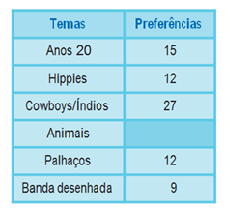
- Numa festa que se irá realizar numa coletividade, pretende-se escolher um tema para a decoração. De forma a agradar à maioria dos participantes, realizou-se um questionário a todos eles, obtendo-se a tabela de resultados seguinte.

  - Completa a tabela dada, sabendo que participaram nesta festa 96 pessoas.
  - Calcula a média do número de preferências dadas a cada um dos temas.
  - Determina a moda que corresponde às preferências dos participantes desta festa.
  - Completa a tabela apresentando a frequência relativa de cada uma das observações.

- O grupo do Tomás ficou responsável pelo cálculo da média das alturas dos 20 alunos da sua turma.
Explica todo o trabalho que o grupo deve desenvolver e que cálculos tem de efetuar para calcular essa média.
(Exercício de Prova Oficial)

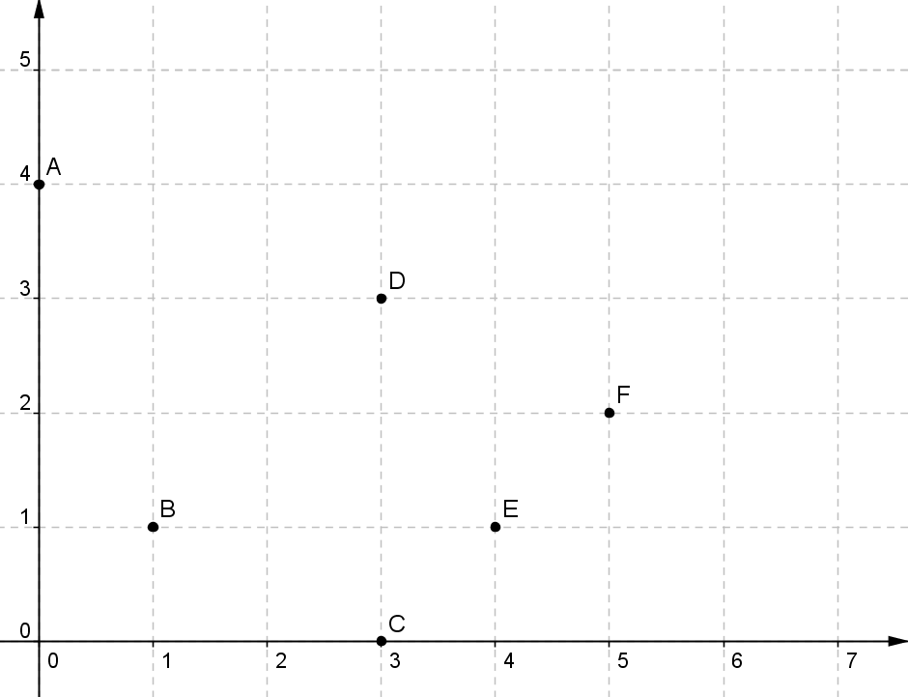
- Considera o seguinte gráfico cartesiano.
  - Classifica o referencial cartesiano apresentado e justifica a tua resposta.
  - Indica:
    - as coordenadas dos pontos A, B e C ;
    - dois pontos de ordenada 1 ;
    - dois pontos com a mesma abcissa;
    - um ponto de abcissa maior que 4 ;
    - um ponto de ordenada menor que 1 .
    - um ponto diferente de B cuja abcissa tem o mesmo valor numérico que a sua ordenada;
    - o conjunto das abcissas dos pontos representados no gráfico cartesiano.

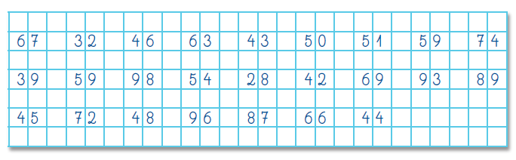
- Um grupo de amigos é grande apreciador de filmes, por isso, certo dia resolveram tomar nota do número de filmes que cada um possuía. O João, que gosta muito de estatística, resolveu registar o número de filmes que cada um dos seus amigos tem, obtendo os seguintes dados:

  - Por quantas pessoas é composto este grupo de amigos?
  - Ajuda o João a organizar estes dados, construindo um diagrama de caule-e-folhas.
  - Relativamente aos dados obtidos e à respectiva organização podemos afirmar que existem mais amigos que possuem um número de filmes compreendido entre:
(A) os 20 e os 49
(B) os 50 e os 79
(C) os 80 e os 99

